V božjo večnost

je bila poklicana

S t a n i s l a v a

J U G,

**stara 86 let,**

**iz Križeče vasi**.



SLOMŠKOVA NEDELJA

letos **25. septembra**

v župniji bl. škofa A. M. Slomška **na Košakih v Mariboru**

z delovnim naslovom

**»V nebesa skozi vrata usmiljenja«**

Ob 15. uri: MOLITVENA URA

Ob 16. uri: SLOVESNA SV. MAŠA

in **sprejem relikvij** bl. Slomška

in sv. Janeza Pavla II.

**V soboto, 24. septembra,**

**SLOMŠKOV DAN NA PONIKVI**

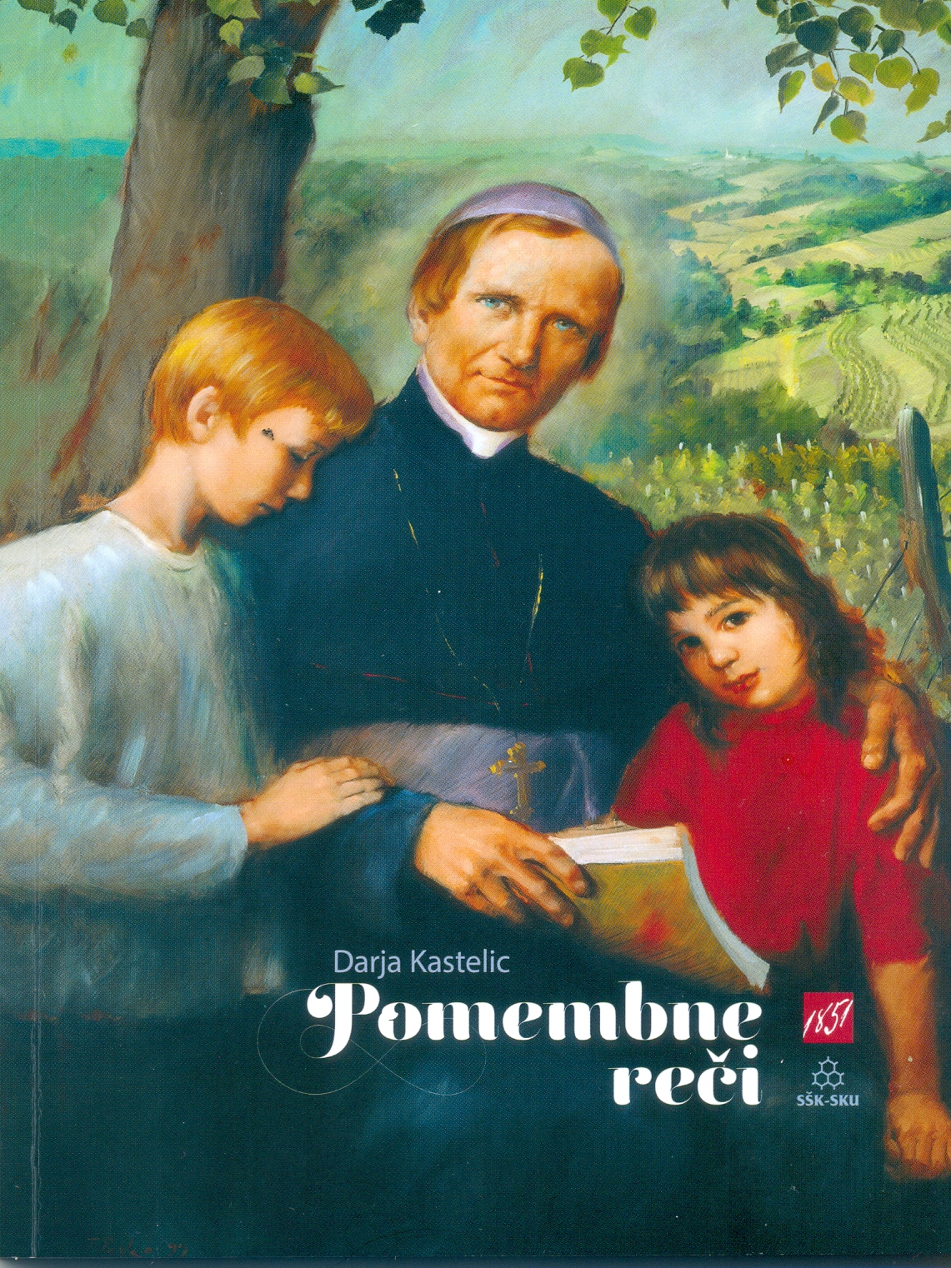

Tedenski list župnij Makole in Studenice **-** **št. 37 – 24. med letom –** 11. 9. 2016 **–** **stran 3**



**Ob 15.30** bo ob slovesu od

Fatimske Marije v Makolah

**sv. maša**, nato

**ob 16.30 sprejem kipa**

**v Studenicah,**

**ob 18.30 slovo od Fatimske Marije v Studenicah.**

Ob 19. uri bodo kip sprejeli

v Poljčanah, kjer bo tudi prenočil.

**Na** **listič za molitev ob kipu**

**se** **za vsako uro vpišita dva**.

**Kip Fatimske Matere božje** prihaja v naši dvežupniji

Pri nas se bo mudil **v torek,**

**27. septembra.**

**V pripravi nanj** bo po naročilu nadškofa **dan prej** v župniji **celodnevno češčenje Najsvetejšega:**

**v Makolah** od ponedeljka ob 16. uri do torka ob 13.00, ko prispe kip;

**v Studenicah** v nedeljo, 25. 9.,

eno uro pred mašo

|  |  |  |
| --- | --- | --- |
| **18. 9.**  **2016** | **NEDELJA**  25. nedelja med letom  **Jožef Kupertinski**  duhovnik, redovnik  **Riharda**  cesarica | **ob 7.00 : za + p. Janeza Žnidar, obl., in + rod**  **za + Marijo Ačko** (spominska maša)  **za + Jožefa Berglez** (spominska maša)  **za + Vido Jančič** (spominska maša)  **za + Pavlo Godec** (spominska maša)  **za + Amalijo Božičko** (spominska maša)  ob 9.00 **v Studenicah:** v dober namen  za + Ignacija Kodrič (spominska maša)  za + Ivano Marzidovšek (spominska maša)  za + Bogomira Pirš (spominska maša)  za + Romano Brumec (spominska maša)  za žive in rajne farane (spominska maša)  **ob 10.30 :** **za + Franca, Cecilijo in Antona**  **Mesarič**  **za + Hildo Klasinc, roj. Žnider, zadušnica** (sp. m.)  **za + Zdravka Krošel** (spominska maša)  **za + Marijo Plajnšek** (spominska maša) |

Bogosluzni koledar od 18. do 25. septembra 2016

**G O D O V I S V E T E M A Š E**

Somaševanje v nedeljo bo vodil **apostolski nuncij**

**msgr. dr. Juliusz Janusz**, homilijo pa **nadškof A. Cvikl**.

**Pogrebno slovo od nje**

je bilo **v petek ob 15. uri**

**pri Sv. Luciji.**

**Srečanje vzgojiteljev, učiteljev**

**in katehetov**